Toluca México a 14 de abril de 2014

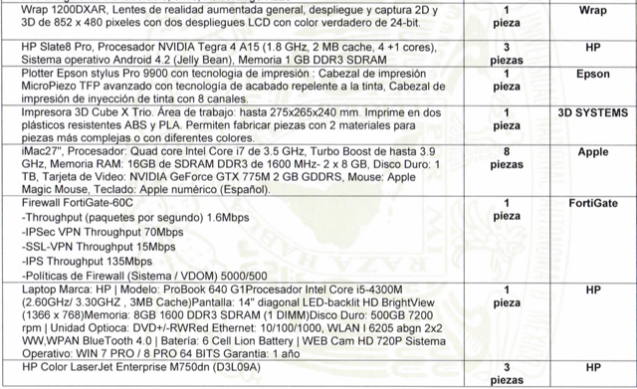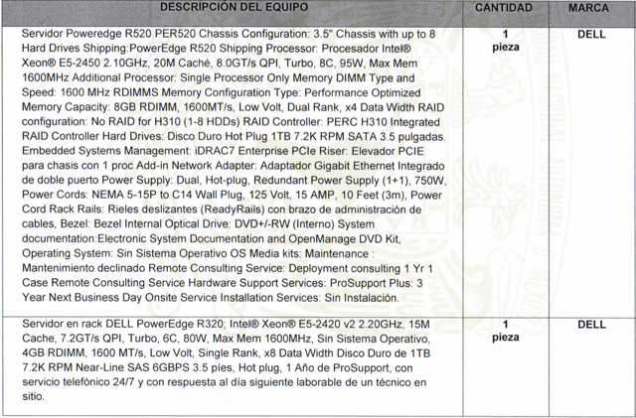Por medio de la presente favor de cotizar lo siguiente: